大开东山小区203#、204#楼危房重建工程方案公示

大金普城建发[2017]第067号
根据《中华人民共和国城乡规划法》《中华人民共和国行政许可法》，我局现将拟审批事项向社会各界予以公示（具体内容详见政府网址www.dda.gov.cn及现场公示牌）。如相关部门及利害关系人有异议，请在本公示发布后 10日内向我局提出书面申请。逾期或无异议，我局将依法进行批复。
大连金普新区城乡建设局
2017年10月26日

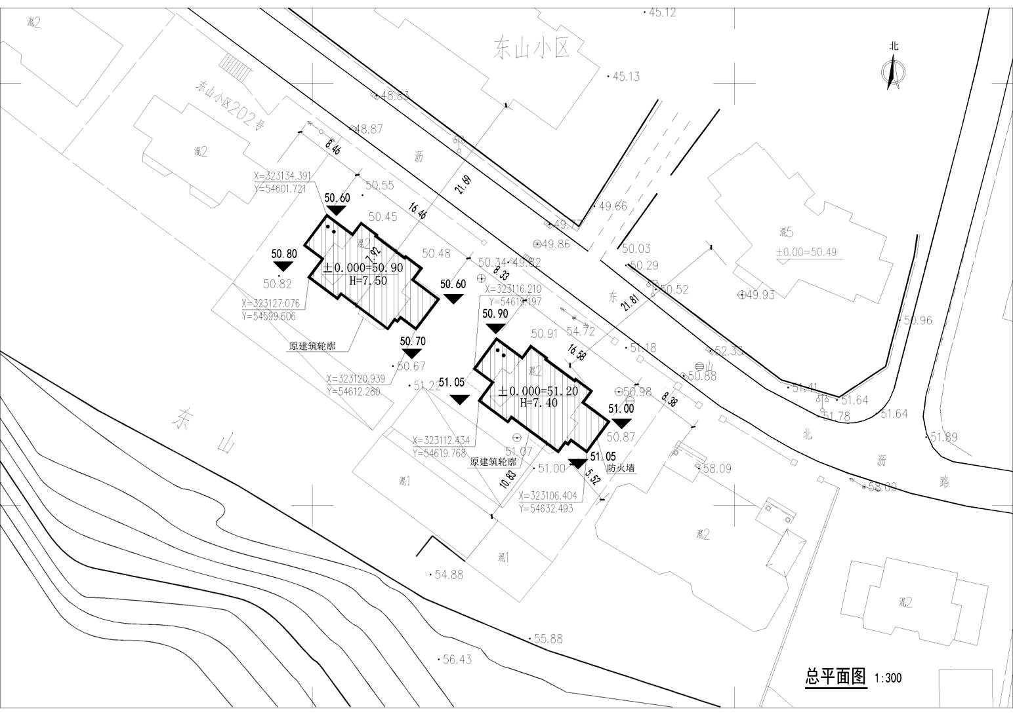
总图：
项目名称：大开东山小区203#、204#楼危房重建工程
项目位置：大开东山小区
使用性质：住宅
建筑控制高度：203#楼H=7.5米；204#楼H=7.4米。
审批事项：总图
公示时间：2017年10月28日至2017年11月06日
公示意见反馈电话：87612661
网上反馈意见信箱：dkgongshifankui@126.comv

